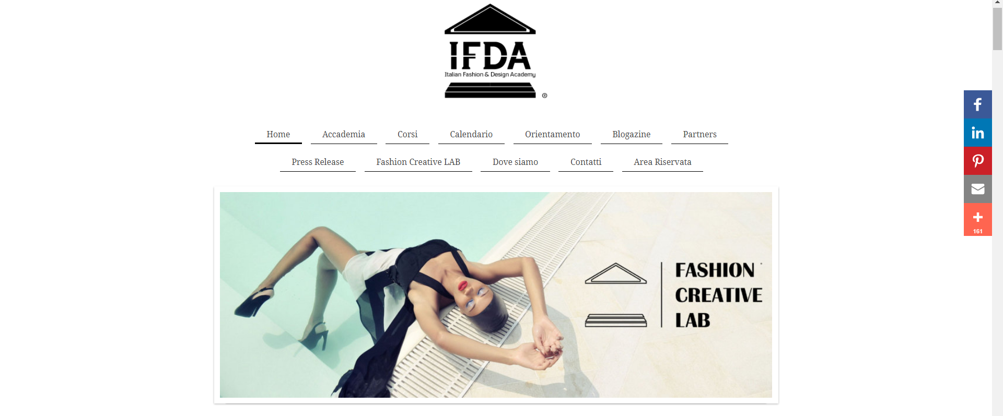 Vai sul sito
IFDA Italian Fashion
Le nostre Accademie IFDA Italian Fashion and Design Academy (dipartimento di Moda) e Accademia Stefano Anselmo (dipartimento di Trucco) sono disposti a organizzare sessioni di orientamento in diretta live oppure tramite dei video registrati rivolti agli alunni del V e IV anno.
link di riferimento:
https://www.ifda.it/orientamento/
https://www.accademiastefanoanselmo.com

Vai al sito

